Атомный зачёт: от кварка до АЭС
Очередной еженедельный онлайн-квиз «Атомный зачёт» от Информационного центра по атомной энергии (ИЦАЭ) Смоленска прошёл 1 мая.
По традиции, участникам предлагалось ответить на 15 вопросов. Игроки должны были показать свои знания и эрудицию в вопросах физики и атомной отрасли. Например, как переводится слово «атом» с греческого языка, какую частицу назвали звуком, который воспроизводит птица, какая атомная станция считается самой крупной в Европе и 75-летие какого события ожидается в августе этого года.
Победитель, как всегда, был определён по двум критериям: количеству правильных ответов и времени, затраченному на них. Им стала Елена из Нижнего Новгорода. Она и призёры, назвав ключевое слово, получат свои заслуженные награды в своих городах – настольные игры ИЦАЭ после окончания режима самоизоляции.
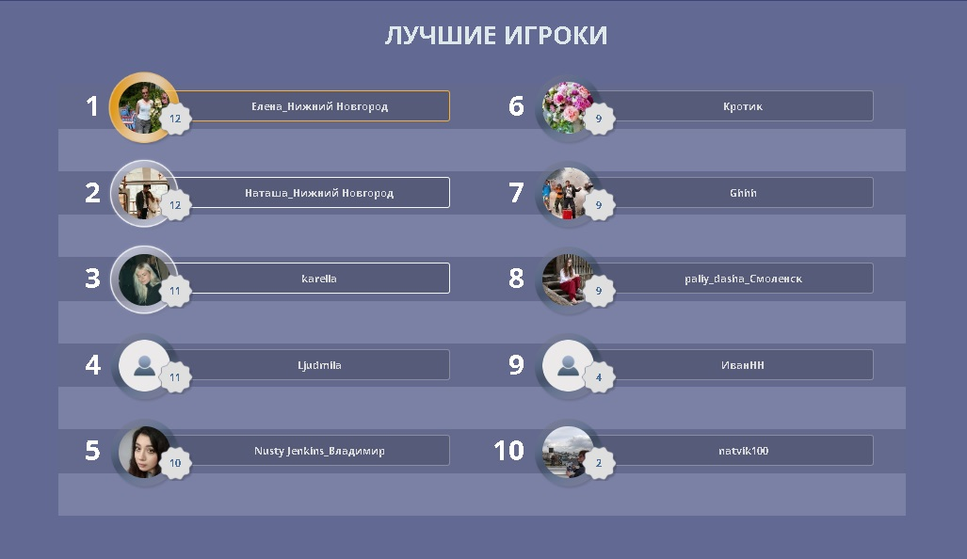

«Атомный зачёт» проходит каждую пятницу в 14:00 в режиме онлайн. Чтобы стать его участником, нужно пройти по ссылке: https://myquiz.ru/p/052508

